Хутор Михайловка Круглянского сельского поселения Каширского муниципального района Воронежской области
(наименование объекта землеустройства)
Карта (план) границ х. Михайловка
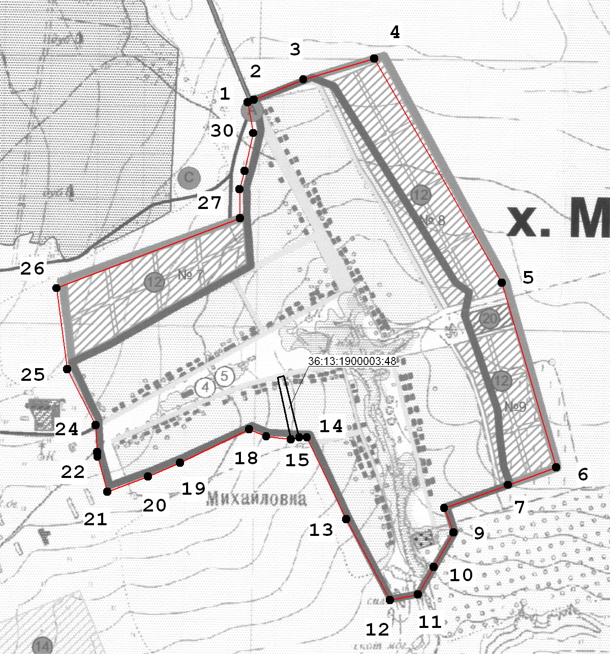

Масштаб 1: 10 000

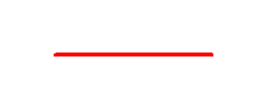
Условные обозначения

граница хутора Михайловка

поворотная точка границы хутора Михайловка

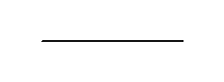
граница земельного участка,
установленная в соответствии с федеральным законодательством, включенная в ГКН и не изменяемая при проведении кадастровых работ
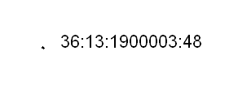
кадастровый номер земельного участка

Приложение № 12
к решению Совета народных депутатов
Круглянского сельского поселения
от 19.10.2011 г. № 47

